Открытое занятие по рисованию в старшей группе « Зимний пейзаж у речки Шура-Озень»

**Цель:** Развивать художественно-творческие способности детей. Раскрыть значение нетрадиционных приёмов изо деятельности в работе с дошкольниками для развития воображения, творческого мышления и творческой активности. Ознакомить педагогов с многообразием техник нестандартного рисования.

Задачи : Образовательные: • познакомить с новым нетрадиционным методом рисования; развивать чувство композиции. • побуждать детей передавать особенности зимних деревьев, добиваясь выразительности с помощью цвета;

• продолжать работу по обогащению словарного запаса, активизировать в речи детей прилагательные, закрепить понятие «пейзаж»;

• совершенствовать мелкую моторику рук;

Развивающие:

• Развивать у детей эмоциональное, радостное отношение к художественному изображению зимней природы;

• Развивать познавательный интерес к природе;

Воспитательные:

• воспитывать умение находить нестандартные решения творческих задач;

• воспитывать эмоциональную отзывчивость на красоту зимней природы.

• Воспитывать интерес к нетрадиционной технике рисования; аккуратность в работе с нетрадиционными материалами; • Воспитывать самостоятельность, любознательность.

Материал к занятию: картинки с зимними пейзажами; конверт с письмом, листы бумаги, салфетки, кисти, пена, краски.

Предварительная работа: беседа на тему «Зимушка – зима, рассматривание иллюстраций зимней природой, чтение и разучивание стихотворений о зиме, наблюдение зимней природы, чтение сказок о зиме.

Ход занятия:

Воспитатель:

Ребят, посмотрите, сегодня к нам в группу залетела снежинка. Не простая снежинка, а с загадкой. А вы любите отгадывать загадки? (Да). Тогда слушайте:

Замела я всё вокруг, Прилетев из царства вьюг. Я морозна и бела, И на долго к вам пришла. (Зима)

Правильно зима. А почему вы так решили? (рассуждения детей)

Воспитатель: Давайте вместе с вами вспомним, после какого времени года наступает зима? (после осени) Какие зимние месяцы вы знаете? (декабрь, январь, февраль) .

Ребята, а кто из вас знает загадки о зимних месяцах: «Году конец и начало зиме!» –Эмина  
Вот так загадку задали мне.  
Морозы и вьюга, и снег на дворе,  
К нам в гости приходит зима в … (декабре)  
  
  
По счёту первым он идёт, -Бийсолтан

С него начнётся новый год.  
Открой скорее календарь,  
Читай! Написано – … (январь)  
  
  
  
Последний зимний месяц жаль, -Написат

Короткий самый он – … (февраль)  
  
Замечательно, ребята, отгадали загадки.

А какая бывает зима? Если со снегом то … снежная.

С морозами …. морозная.

С холодами… холодная….и т.д.

А самое главное, что мы ждём от зимы? Конечно же, это снег.- Для чего?…. --лепить снеговика, снежки, кататься на санках с горки, кататься на коньках. Давайте и мы с вами немного отдохнём.

Физ .минутка:

Выпал беленький снежок (движение по кругу, за руки)

Мы пойдём гулять дружок.

Снег, снег, белый снег (раскачивать руками вправо- влево)

Кружит, падает на всех (плавные движения кистей рук сверху вниз)

Дети все на лыжи встали

Друг за другом побежали (имитация ходьбы на лыжах)

Мы из снега мастерили (лепят снежок и бабу)

Бабу снежную слепили.

Снег, снег, белый снег (раскачивать руками вправо-влево)

Наша баба лучше всех! (руки кольцом перед собой)

Мы на саночки садимся (встали парами друг за другом, сцепили руки)

И под горку быстро мчимся (движутся по кругу)

Ух! (все упали на пол)

А, ну, вставай, вставай, дружок!

И отряхивай снежок!

Мы гуляли целый час!

Будем греться мы сейчас!

Воспитатель: Хорошо! Очень много вспомнили про зимушку - зиму. - Зимушка-зима всегда очаровывает своей красотой и каждого человека превращает в волшебника. А поэты, художники и композиторы чувствуют зиму и её настроение, и своё восхищение о зиме передают нам: , композиторы – в звуках, художники – в красках, поэты -в стихах, этому времени года посвящено очень много стихов, и мы с вами знаем:

Белый снег пушистый

В воздухе кружится Юлдуз

И на землю тихо

Падает, кружится.

И под утро снегом

Поле забелело Адам

Точно пеленою

Все его одело.

Тёмный лес, что шапкой

Принакрылся чудной. Фатима

И заснул под нею

Крепко непробудно.

Божьи дни коротки.

Солнце светит мало Нурьяна

Вот пришли морозы

И зима настала.

Воспитатель: Замечательное стихотворение о зиме.

Стук в дверь, появляется письмо.

Воспитатель: Ой, ребята, смотрите письмо, интересно от кого оно, давайте откроем его и прочтем.

«Здравствуйте, дети!

Пишут вам ребята из далёкой жаркой страны – Африки. У нас очень тёплая страна. Мы никогда не видели зимы. Мы будем очень рады, если вы нарисуете рисунки природы своего родного края . До свидания! »

Воспитатель: Дети, а вы согласны нарисовать зимнюю природу своего края? Давайте пройдем к доске , обратите свое внимание на картины, которые висят на доске.

Какое время года изображено?. зима. Ребята , в каких красках изображены картины? .синих, белых , голубых.

Что вы видите на картинах?. деревья, кусты, снег, река и т. д.

Как одним словом можно назвать то, что нарисовано на картинах? .природа. Воспитатель:

Если видишь на картине, нарисована река,

Или ель и белый иней, или сад и облака,

Или снежная равнина, или поле и шалаш Обязательно картина называется…. ( Пейзаж. ) - Правильно пейзаж. Сегодня мы с вами будем рисовать пейзаж. Ребята, я вам предлагаю подготовить наши пальчики к рисованию.

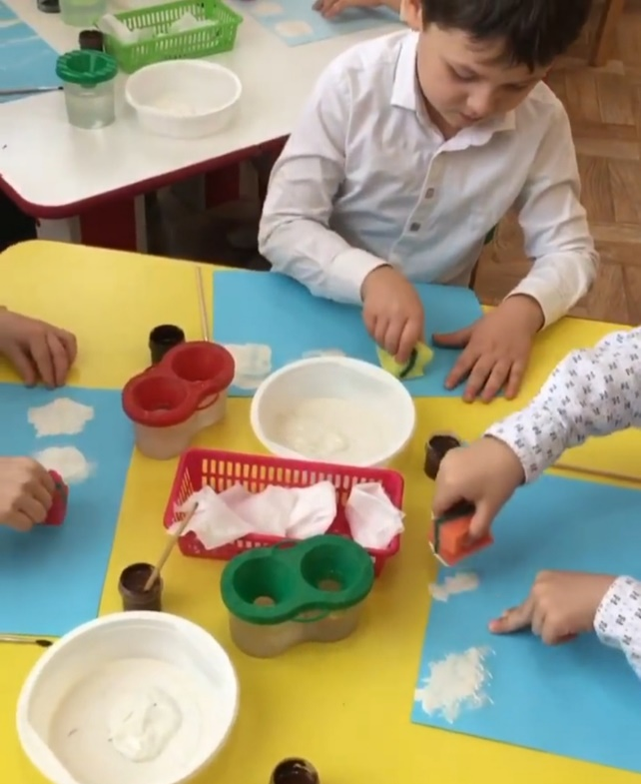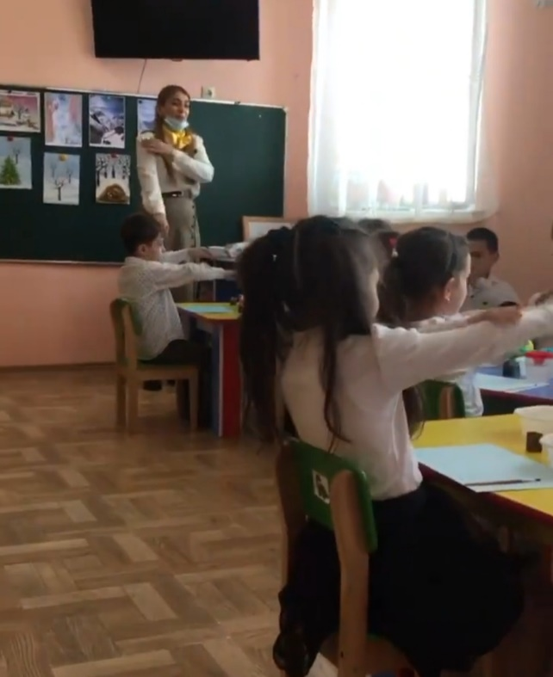

***«СНЕЖОК»***

Раз, два, три, четыре, пять,               *(Загибают пальчики по одному.)*

Мы во двор пришли гулять.*(«Идут» пальчиками.)*

Бабу снежную лепили,*(«Лепят» комочек двумя ладонями.)*

Птичек крошками кормили,   *(Крошащие движения всеми пальчиками.)*

С горки мы потом катались,               *(Ведут указательным  пальцем*

*правой руки по ладони левой руки.)*

А еще в снегу валялись.             *(Кладут ладошки на стол то одной,*

*то другой стороной.)*

А сейчас я вам покажу, как рисовать зимний пейзаж необычным способом. 1. Выдавим небольшое количество пены для бритья на ровную невпитывающую поверхность. Сформируйте из нее поле для рисования, разровняв поверхность линейкой.

2.Перед вами стоят краски синего и разного цвета при помощи кисти. Создайте свой неповторимый рисунок.

3.Положите сверху на пену лист бумаги и чуть-чуть прижмите ее.

4.Снимите бумагу. Перед вами окажется сплошное месиво из краски и пены, но не пугайтесь, рисунок спрятан под пеной! Одним движением соскребите пену линейкой с листа. Оставьте картинку высыхать.

А теперь приступаем к работе.

Воспитатель: Замечательно, ребята! Очень красивый пейзаж у вас получился, сейчас пока рисунки высохнут, мы с вами вспомним:

о каком времени года мы сегодня с вами говорили?

Что изобразили в своих рисунках. Чья работа вам нравиться?

Вот сейчас ваши рисунки подсохли, давайте мы с вами положим их в конверт, и я их отправлю в Африку.

Спасибо вам ребята вы сегодня все хорошо отвечали, и нарисовали такие прекрасные пейзажи. А у меня для вас небольшой сюрприз . Дети жаркой страны прислали вам раскраски.